Vereinsjacke für Mitglieder

Der RWV Haselbach bietet seinen Mitgliedern den Kauf von Vereinsjacken an. Es sind Primaloft-Jacken von Craft mit abnehmbarer Kapuze in der typischen blauen Farbe des Vereins.
Es gibt zwei unterschiedliche Bedruckungen, entweder kleiner Vereinsname auf der linken Brustseite der Jacke oder große Schrift auf der Rückseite.
Der RWV Haselbach übernimmt einen Teil des Kaufpreises und somit können die Jacken mit kleinem Aufdruck für 45 Euro und jene mit großem Aufdruck für 50 Euro bei Sport Walter in Haselbach erworben werden.
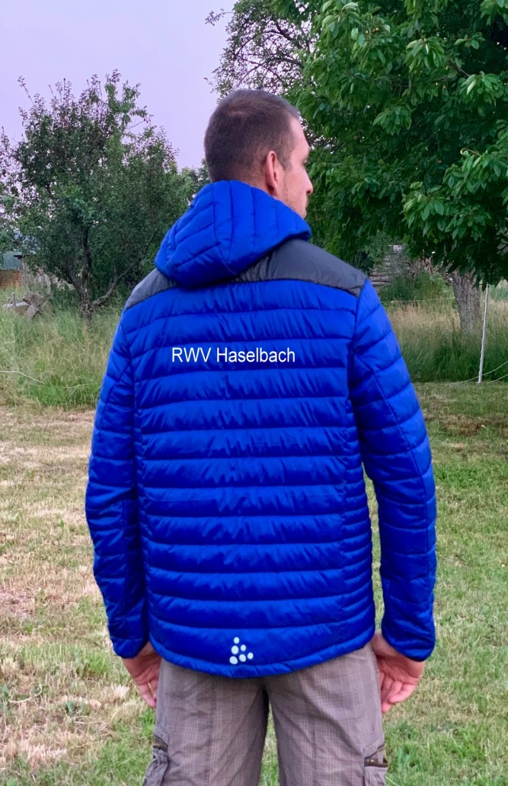
Bis 31. Juli 2019 können die Jacken im Ladengeschäft in der Haselbachstraße 2 anprobiert und bestellt werden. Die Jacken gibt es in Kinder- und Erwachsenengrößen.

Der Vorstand des RWV Haselbach

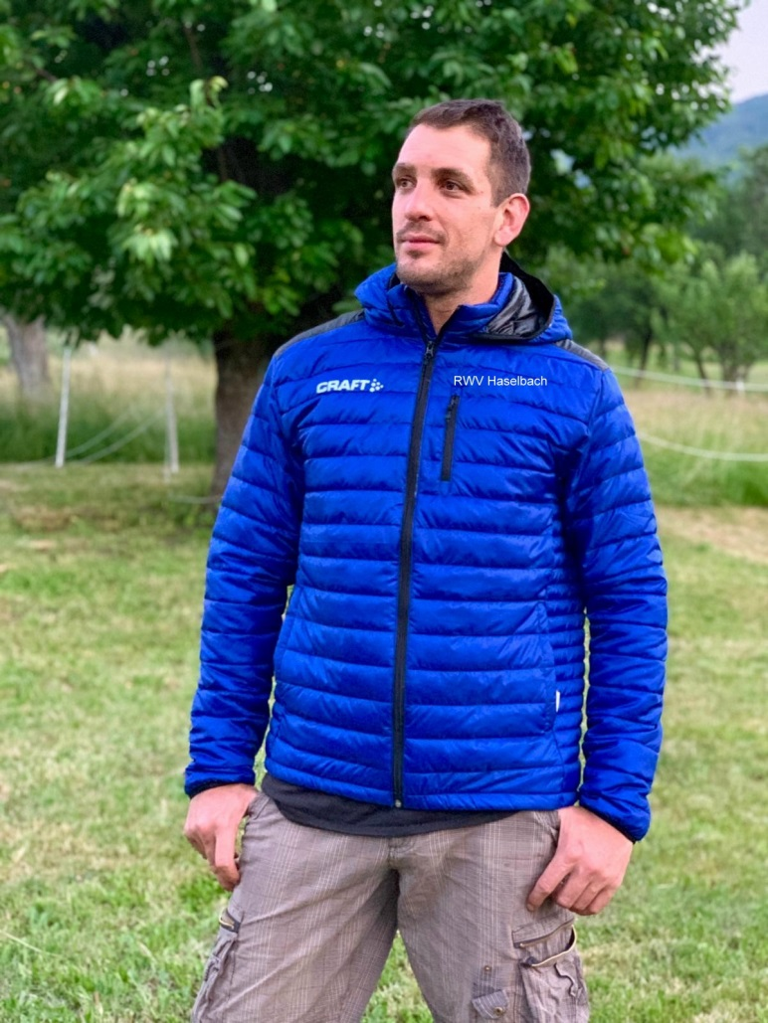
Muster:

